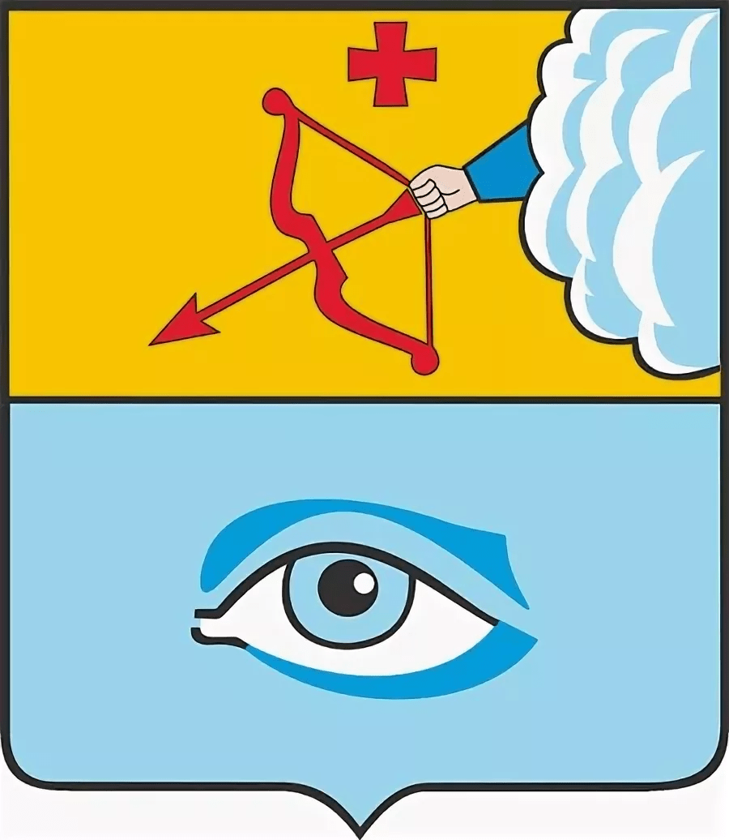
Планы/ Результаты /Новости

Результаты реализации национальных и федеральных проектов на территории Муниципального образования
«Город Глазов»

№ | Наименование проекта | Срок реализации | Национальный/федеральный проект | Этап проекта
НП Демография
1 | Установка площадки ГТО на ул. Кирова 75а, МБОУ СОШ 9 | 2020 | Федеральный проект  Спорт - норма жизни | Проект реализован, завершен
НП Жилье и городская среда
2 | Благоустройство 14 дворовых территорий и 1 общественного пространства | 2020 | Федеральный проект Формирование комфортной городской среды | Проект реализован, завершен
3 | Улица Кирова – связывая времена и пространства | 2020-2021 | Федеральный проект Формирование комфортной городской среды | Проект реализован, завершен
4 | Сквер у памятника Павлику Морозову, ул. Кирова, д. 7 | 2021 | Федеральный проект Формирование комфортной городской среды | Проект реализован, завершен
5 | Сквер у Музыкальной школы, ул. Кирова, д. 22 | 2021 | Федеральный проект Формирование комфортной городской среды | Проект реализован, завершен
6 | Благоустройство 6 дворовых территорий и 1 общественного пространства (Бульвар по ул. К.Маркса, 1 очередь) | 2022 | Федеральный проект Формирование комфортной городской среды | Проект реализован, завершен
НП Культура
7 | Создание Виртуального концертного зала МБУ ДО ДМШ №1 в г. Глазов | 2022 | Федеральный проект  Цифровая культура | Проект реализован, завершен
8 | Приобретение музыкальных инструментов МБУ ДО «Детская школа искусств №2» | 2022 | Федеральный проект Культурная среда | Проект реализован, завершен

Планы реализации национальных и федеральных проектов на территории Муниципального образования
«Город Глазов»

№ | Наименование проекта | Срок реализации | Национальный/федеральный проект | Этап проекта
НП Жилье и городская среда
1 | «Культурный квартал» - проект благоустройства ул. Кирова, вторая очередь | 2022-2023 | Федеральный проект Формирование комфортной городской среды | Реализация проекта
2 | Благоустройство 6 дворовых территорий и 2 общественных пространств (Бульвар по ул. К.Маркса, 2 очередь / Площадь у КСК «Победа») | 2023 | Федеральный проект Формирование комфортной городской среды | Реализация проекта
НП Культура
3 | Строительство Центра культурного развития | 2020-2023 | Федеральный проект Обеспечение качественного нового уровня развития инфраструктуры культуры | Реализация проекта
4 | Техническое оснащение МБУК «Глазовский краеведческий музей» | 2023 | Федеральный проект Обеспечение качественного нового уровня развития инфраструктуры культуры | Реализация проекта

